全国(第十届天原杯)初中化学复赛试题

题号 | 一 | 二 | 三 | 四 | 总 分
得分
试题说明：
- 本试卷共8页，满分100分。
- 可能用到的相对原子质量： H：1 C：12 N：14 O：16
Na：23 Mg：24 Al：27 S：32 Cl：35.5 K：39 Mn：55
Fe：56 Cu：63.5 Zn：65
- 考试时间：2小时

得分 | 评卷人 | 一、选择题（本题15小题，每小题2分，共30分。每小题有1个或2个选项符合题意。若有两个答案的错1个不得分， 漏选1个扣1分。请将答案填在下表相应题号的空格内。）

题号 | 1 | 2 | 3 | 4 | 5 | 6 | 7 | 8 | 9 | 10 | 11 | 12 | 13 | 14 | 15
答案
1．氢气是一种很有前途的能源。以水为原料大量制取氢气最理想的途径是
(A)由热电站提供电力电解水 (B)使水与炽热的铁反应制取氢气
(C)使水与焦炭反应制取氢气 (D)利用太阳能分解水
2．下列与人的生理有关的叙述中，不正确的是
(A)脂肪（由碳、氢、氧元素组成）在人体内代谢的最终产物是CO₂和H₂O
(B)剧烈运动时人体代谢加快，代谢产物不能及时排出，血液的pH增大
(C)人的胃液中含有少量盐酸，可以帮助消化
- (D)煤气中毒主要是CO与血红蛋白牢固结合，使血红蛋白失去输氧能力
- 温室中的绿色植物受阳光的照射生长，昼夜测定温室内氧气的含量如下图所示，其中正确的是

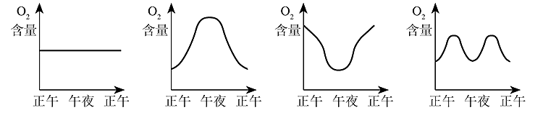
(A) (B) (C) (D)
4. 按照原子核外电子排布规律：各电子层最多容纳的电子数为2n²（n为电子层数，其中，最外层电子数不超过8个，次外层不超过18个）。1999年已发现了核电荷数为118的元素，其原子核外电子层排布是
(A)2，8，18，32，32，18，8 (B) 2，8，18，32，50，8
(C) 2，8，18，32，18，8 (D) 2，8，18，32，50，18，8
5．某电镀厂排出的酸性污水中，含有有毒的Cu^{2＋}，欲除去Cu^{2＋}并降低污水的酸性，加入下列适量的物质时，不能达到目的的是
(A)纯碱 (B)生石灰 (C)食盐 (D)氧化铁
6．为完全中和某一强酸溶液，需用10克溶质的质量分数为4%的NaOH溶液。如果改用10克溶质的质量分数为4%的KOH溶液，反应后，溶液的pH
(A)大于7 (B)小于7 (C)等于7 (D)无法判断
7．工业品盐酸中因含有Fe^{3＋}而带黄色，若某工业品盐酸中H＋和Cl－的个数比为91:94，则该盐酸中Fe^{3＋}和Cl－的个数比为
(A) 1:1 (B) 1:3 (C) 91:94 (D) 1:94
8．在化学反应aZn＋bHNO₃(稀) = cZn(NO₃)₂＋dNO↑＋eH₂O中，若e的值为4，则d的值为
(A) 1 (B) 2 (C) 3 (D) 4
9．向Na₂CO₃溶液里滴加盐酸，开始时无气泡产生，后来才有气泡产生；向盐酸里滴加Na₂CO₃溶液时，立即就有气泡产生。这说明
(A) Na₂CO₃过量时，主要发生的反应是 Na₂CO₃＋HCl = NaHCO₃＋NaCl
(B) Na₂CO₃跟盐酸不反应
(C)盐酸过量时，主要发生的反应是Na₂CO₃＋2HCl = 2NaCl＋H₂O＋CO₂↑
(D)产生的气泡是挥发出来的氯化氢气体
10．右图是某固态物质的溶解度曲线，试判断该溶液在A、B、C、D四种状态时，属于不饱和溶液的是
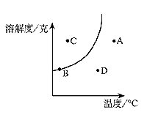

(A) A (B) B
(C) C (D) D
11．加热氯酸钾和二氧化锰的混合物使之完全反应，在t ℃时将残留固体加入10克水中，充分搅拌后有7.6克固体未溶；保持温度不变，再缓慢加入5.0克水恰至固体质量不再变化，此时仍有5.0克固体未溶。则t ℃时氯化钾的溶解度可能是
(A) 91.2克 (B) 65.2克 (C) 52克 (D) 15.2克
12．如果在宇宙飞船上划燃火柴，火焰会立即熄灭，这是由于
(A)O₂不够 (B)在失重情况下，空气不对流
(C)宇宙飞船上温度低 (D)达不到着火点
13．往AgNO₃、Cu(NO₃)₂、Zn(NO₃)₂的混合溶液中加入一些铁粉，待反应完成后再过滤，不可能存在的情况是
(A)滤纸上有Ag，滤液中有Ag＋、Cu^{2＋}、Zn^{2＋}、Fe^{2＋}
(B)滤纸上有Ag、Cu，滤液中有Ag＋、Zn^{2＋}、Fe^{2＋}
(C)滤纸上有Ag、Cu、Fe，滤液中有Zn^{2＋}、Fe^{2＋}
(D)滤纸上有Ag、Cu、Fe、Zn，滤液中有Zn^{2＋}、Fe^{2＋}
14．正常人胃液的pH在0.3～1.2之间，酸（一般以盐酸表示）多了，需要治疗。某些用以治疗胃酸过多的药物中含MgCO₃、NaHCO₃，还有用酒石酸钠来治疗的。这主要是由于
- 碳酸、酒石酸都不是强酸
(B) 对人体而言酒石酸是营养品
(C)Na＋、Mg^{2＋}都是人体必需的元素
(D)MgCO₃、NaHCO₃与胃酸作用生成CO₂，在服药后有喝汽水的舒服感
15．要除去下列四种物质中的少量杂质（括号内的物质为杂质）
甲：CaCO₃ (Na₂CO₃) 乙：NaOH (Na₂CO₃)
丙：KCl (KHCO₃) 丁：炭粉(CuO)
可选用的试剂及操作方法有：①加适量盐酸，搅拌，过滤；②加适量水，搅拌，过滤；③加适量盐酸，蒸发；④溶解，加适量石灰水，过滤，蒸发。下列组合正确的是
(A)甲—②，乙—④ (B)乙—③，丙—①
(C)丙—①，丁—② (D)丁—①，丙—③

得分 | 评卷人 | 二、填空题（本题包括10小题，共36分）
16．日常生活中，用于保护钢铁制品（如自来水管）所使用的“银粉”实际上是金属 的粉末；家用热水瓶内胆壁上的金属是 ；温度计中填充的金属是 ；玻璃刀刀头是用 制成的。
17．冶炼技术在中国有着悠久的历史，我国古代将炉甘石（ZnCO₃）、赤铜矿（主要成分为Cu₂O）和木炭粉混合加热至800 ℃左右，即可得到金光闪闪与黄金外观相似的“药金”。
（1）用上述方法不能制得黄金是因为 。
（2）药金的主要成分是 。

18．在电解水的实验中，与电池负极相连的试管a得到 ，与电池正极相连的试管b得到 ，两种气体的体积比是 。由这一事实可以推知，在同温同压下，相同体积的任何两种气体中含有的 相同。
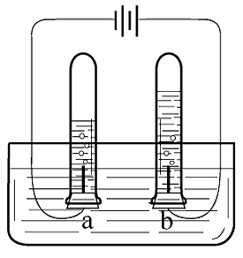

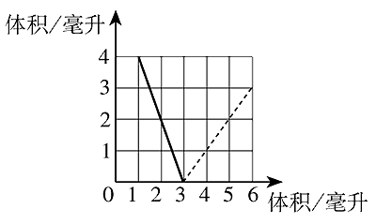
用上面得到的结论分析，右图是一定体积的氢气和不同体积的氧气化合成水（液态）的实验数据的关系图（横坐标表示反应前氧气的体积，纵坐标表示反应后剩余气体的体积，气体体积均在同温同压下测定）。试回答：
（1）实线部分表示剩余的气体是 ；
（2）虚线部分表示剩余的气体是 ；
（3）实线与虚线的交点表示的意义是
。
（4）反应前原有氢气 毫升。
19．肥皂的主要成分为硬脂酸钠（C₁₇H₃₅COONa），它与水中的Ca^{2＋}、Mg^{2＋}起反应生成硬脂酸钙和硬脂酸镁沉淀而不能起泡。现有肥皂水溶液和四种等体积的待测溶液：①蒸馏水；②0.1% CaCl₂溶液；③1% CaCl₂溶液；④1% MgCl₂溶液。试回答：检验这四种溶液应选用的方法是
。
20．把m克物质溶于水配成100克溶质的质量分数为n%的溶液。已知A可能是Na₂O、P₂O₅、NaCl、KNO₃、Na₂CO₃·10H₂O、CuSO₄·5H₂O中的一种或两种。请依据下列要求填空：
（1）当m = n时，A物质是 或 。
（2）当m＞n时，A物质是 或 。
（3）当m＜n时，A物质是 或 。
21．某学生用右图所示的装置，使用较浓的盐酸跟足量碳酸钠固体反应，并将所生成的气体通入石灰水中，开始一段时间内未发现石灰水变浑浊，原因是 ；将生成的气体用少量水洗后再通入新换的石灰水中，发现石灰水变浑浊，但很快又变澄清，浑浊现象消失的原因可能是 。
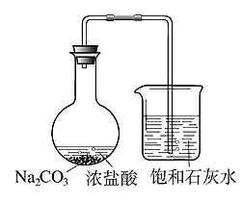
22．为测定硫酸铵和氯化铵混合物中氯化铵的质量分数，甲、乙两位同学按下列实验步骤进行实验：称量样品→溶解→加过量试剂A→过滤出沉淀B→洗涤沉淀→烘干称量→处理实验数据并得出结果
（1）实验时，甲同学选用硝酸银溶液作试剂A，乙同学选用氯化钡溶液作试剂A，其中 同学所选择的试剂A不合理，理由是
。
（2）以下都是在试剂A选择正确时进行的实验：
①为进行称量、溶解、反应、过滤、洗涤沉淀的各项操作，准备了以下仪器：托盘天平与砝码、烧杯、过滤器、铁架台及附件、胶头滴管、量筒。其中还缺少的一件必备的仪器是 。
②若过滤所得沉淀未经洗涤即烘干称量，测定结果将 （填“偏高”、“偏低”）。
③若实验测得混合物的质量为w克，沉淀物的质量为m克，实验测定的氯化铵质量分数的计算式=
23．下列四种物质在水（20 ℃）、液氨（低温）中各自的溶解度（克/100克溶剂）如下表所示：
物质 | 水 | 液氨
AgNO₃ | 170 | 86
Ba(NO₃)₂ | 9.3 | 97.2
AgCl | 1.5×10^{－4} | 0.8
BaCl₂ | 33.3 | ～0
在水或液氨中，这四种化合物中的某两种可能发生复分解反应，其化学方程式分别为：在水中
在液氨中
24．有一包白色粉末，可能是CuSO₄、CaCO₃、BaCl₂、Na₂SO₄、KOH中的一种或几种，为证明其组成，进行如下实验：
（1）取少量白色粉末，向其中加入足量的水，充分搅拌后过滤，得到白色沉淀和无色滤液，则白色沉淀可能是 ，原混合物中一定不含有 。
（2）向实验（1）滤出的白色沉淀中加入足量的盐酸，沉淀全部溶解，并产生无色气体。则原混合物中一定含有 。
（3）将实验（1）中得到的滤液分成两份，将实验（2）中产生的无色气体先通入其中的一份，无沉淀产生。气体导出后再通入另一份滤液中，立即产生白色沉淀，再过滤。出现上述现象的原因是实验（2）中产生的气体里含有
。
（4）向实验（3）中过滤后所得的滤液里加入AgNO₃溶液和稀硝酸，又产生白色沉淀，根据此现象推断，原混合物中一定还含有 ，根据实验全过程推断，原混合物中还含有 。
25．某学生在课外活动中用一定量的二价金属R和稀硫酸反应来制取氢气，所做5次实验结果记录如下表（假设每次实验所产生的氢气全部被收集，体积在同温同压下测定）。
实验编号 | R 的质量/克 | 稀硫酸的体积/毫升 | 生成H₂的体积/升
1 | 1.5 | 50.0 | 1.47
2 | 2.0 | 50.0 | 1.96
3 | 2.2 | 50.0 | 2.16
4 | 2.5 | 50.0 | 2.16
5 | 3.0 | 50.0 | 2.16
根据上述实验结果进行分析、计算，并回答下列问题：
（1）上述实验中，金属一定过量的组的编号是 ，稀硫酸一定过量的组的编号是 。
（2）若在当时实验条件下，H₂的密度为0.085克/升，则反应所用金属R的相对原子质量为 。
（3）若所使用的稀硫酸密度为1.12克/厘米³，则反应所用的硫酸溶液中溶质的质量分数为 。

得分 | 评卷人 | 三、实验题（共22分）
26．铜绿的主要成分是碱式碳酸铜〔Cu₂(OH)₂CO₃〕，它能跟酸反应生成铜盐、水和二氧化碳。某同学用小刀把家中旧铜器上的铜绿刮下，用来依次制取较纯净的硫酸铜、氧化铜和铜（为避免掺入固体杂质，他没有采用金属或碳置换化合物中的铜的方法）。制取步骤分为四步：
（1）填写下面表示制取步骤和方法的方框图（方框内填写所制取物质的化学式，方框前的横线上填写所加入的试剂及简要操作）。
铜绿 |  |  | Cu(OH)₂
（2）根据上面的操作步骤，在下列所示仪器中选择实验所需用的仪器编号和名称
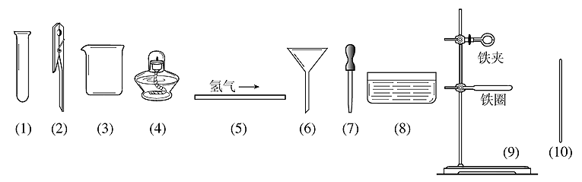

（3）写出A、C操作过程中涉及的反应的化学方程式
。
（4）如果实验装置及生成铜以前的操作都正确，但最后没有生成铜，这是因为 。
27．超氧化钾(KO₂)是一种黄色固体，它能与二氧化碳反应生成氧气，在潜水艇中用它作制氧剂，供人们呼吸之用。它与二氧化碳反应的化学方程式为：
4KO₂＋2CO₂ = 2K₂CO₃＋3O₂
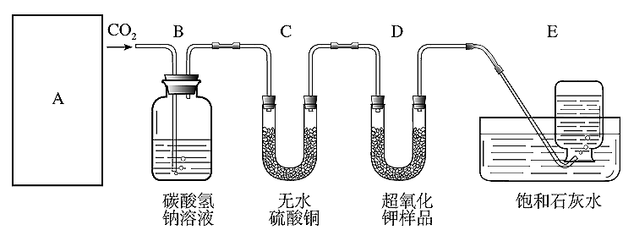
某学生为了验证这一实验，以大理石、足量的盐酸和超氧化钾为原料制取O₂，设计出如下实验装置：
（1）A是制取CO₂的装置，应从下列图1、图2、图3中选择 。

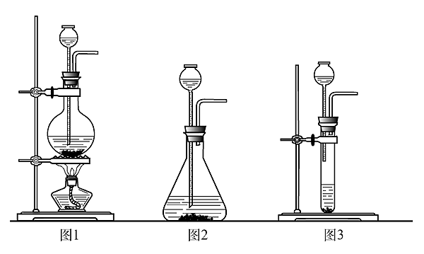
B装置的作用是吸收A装置中产生的盐酸酸雾，C装置内可能出现的现象是 。为了检验E中收集到的气体，可以在取出集气瓶后，用 的木条伸入集气瓶内，木条会 。

（2）若E中的石灰水出现少量的白色沉淀，这是因为
。
（3）表明D中的超氧化钾样品接近反应完毕时的现象是
。

得分 | 评卷人 | 四、计算题（共12分）
28．如下图所示，A管中盛有干燥的炭粉，C管中盛有干燥的氧化铜粉末，B、D两个U型管中装有氢氧化钠和氧化钙的固体混合物，用来充分吸收二氧化碳气体。将3.0 克干燥的二氧化碳气体全部通入A管进行实验，实验结束后，B管质量增加0.8克，D管质量增加3.3克，计算进入C管和离开C管的一氧化碳的质量各为多少？
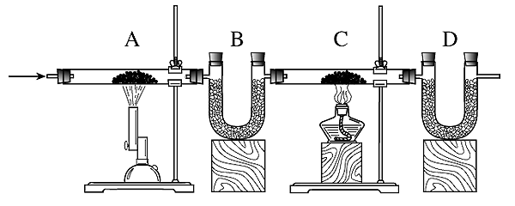

29．20.0克CuO溶于123.5克温热的20.0% H₂SO₄溶液。冷却到20 ℃时能从溶液中析出多少克CuSO₄· 5H₂O晶体？（20 ℃时CuSO₄的溶解度为20.7克/100克水）

